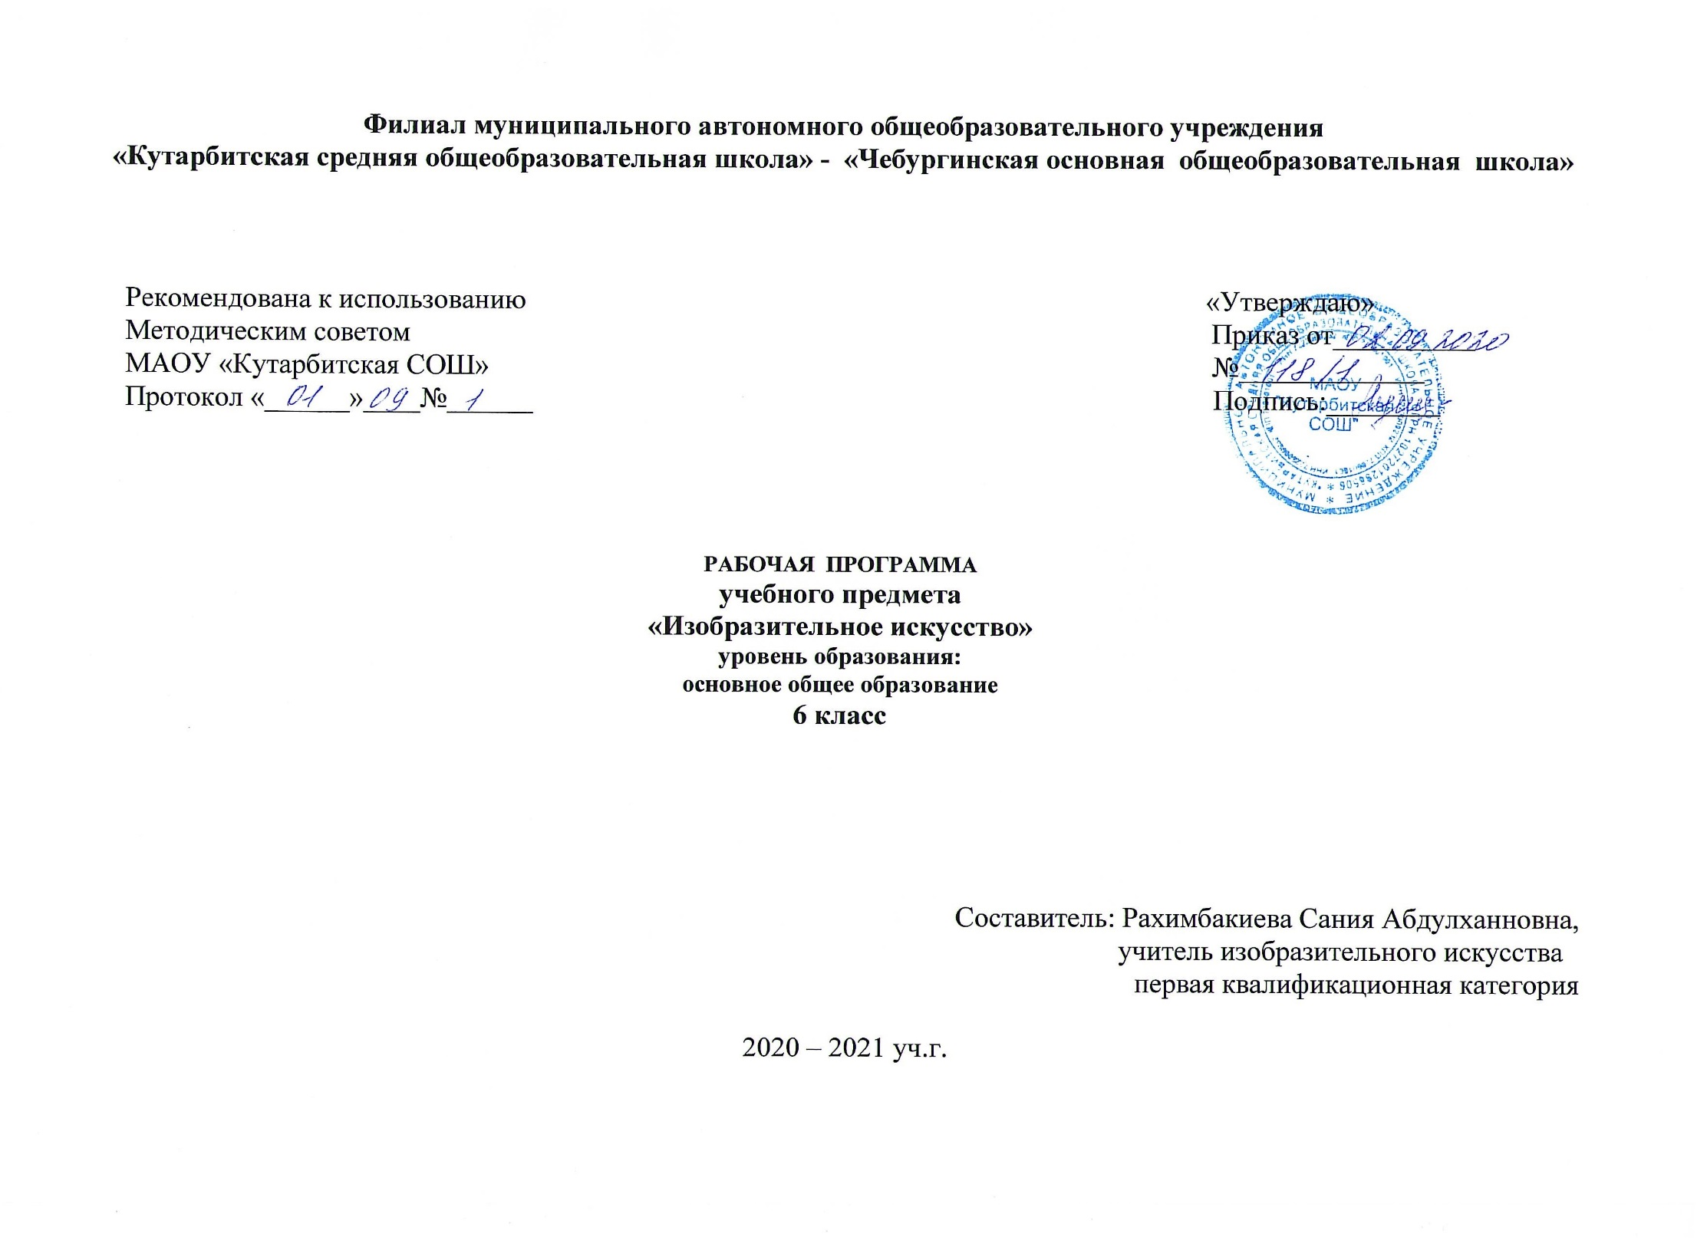

1. Планируемые результаты освоения учебного предмета «Изобразительное искусство»
Ученикдолжен научится:
- о месте и значении изобразительного искусства в жизни человека и общества;
- основные виды и жанры изобразительного искусства, иметь представление об основных этапах развития портрета, пейзажа и натюрморта в истории искусства;
- называть имена выдающихся художников и произведения искусства в жанрах портрета, пейзажа и натюрморта в мировом и отечественном искусстве;
- основные средства художественной выразительности в изобразительном искусстве (линия, пятно, тон, цвет, форма, перспектива);
Ученик должен получить возможность научиться:
- видеть конструктивную форму предмета, уметь пользоваться правилами линейной и воздушной перспективы;
- видеть соотношение пропорций, характер освещения, цветовые отношения при изображении с натуры, по представлению и по памяти;
- обладать первичными навыками лепки, использовать коллажные техники;
- конструктивно видеть формы предмета, владеть первичными навыками плоского и объёмного его изображения, а также группы предметов;
- активно воспринимать произведения искусства и аргументированно анализировать свое восприятие.
В соответствии с требованиями к результатам освоения основной образовательной программы общего образования Федерального государственного образовательного стандарта обучение на занятиях по изобразительному искусству направлено на достижение учащимися личностных, метапредметных и предметных результатов.
Личностные результаты отражаются в индивидуальных качественных свойствах учащихся, которые они должны приобрести в процессе освоения учебного предмета «Изобразительное искусство»:
• воспитание российской гражданской идентичности: патриотизма, любви и уважения к Отечеству, чувства гордости за свою Родину, прошлое и настоящее многонационального народа России; осознание своей этнической принадлежности, знание культуры своего народа, своего края, основ культурного наследия народов России и человечества; усвоение гуманистических, традиционных ценностей многонационального российского общества;
• формирование ответственного отношения к учению, готовности и способности обучающихся к саморазвитию и самообразованию на основе мотивации к обучению и познанию;
• формирование целостного мировоззрения, учитывающего культурное, языковое, духовное многообразие современного мира;
• формирование коммуникативной компетентности в общении и сотрудничестве со сверстниками, взрослыми в процессе образовательной, творческой деятельности;
• осознание значения семьи в жизни человека и общества, принятие ценности семейной жизни, уважительное и заботливое отношение к членам своей семьи;
• развитие эстетического сознания через освоение художественного наследия народов России и мира, творческой деятельности эстетического характера.
Метапредметныерезультаты характеризуют уровень сформированных универсальных способностей учащихся, проявляющихся в познавательной и практической творческой деятельности:
• умение самостоятельно определять цели своего обучения, ставить и формулировать для себя новые задачи в учёбе и познавательной деятельности, развивать мотивы и интересы своей познавательной деятельности;
• умение самостоятельно планировать пути достижения целей, в том числе альтернативные, осознанно выбирать наиболее эффективные способы решения учебных и познавательных задач;
• умение оценивать правильность выполнения учебной задачи, собственные возможности ее решения;
• владение основами самоконтроля, самооценки, принятия решений и осуществления осознанного выбора в учебной и познавательной деятельности;
• умение организовывать учебное сотрудничество и совместную деятельность с учителем и сверстниками; работать индивидуально и в группе: находить общее решение и разрешать конфликты на основе согласования позиций и учета интересов; формулировать, аргументировать и отстаивать свое мнение.
Предметные результаты
1) формирование основ художественной культуры обучающихся как части их общей духовной культуры, как особого способа познания жизни и средства организации общения; развитие эстетического, эмоционально-ценностного видения окружающего мира; развитие наблюдательности, способности к сопереживанию, зрительной памяти, ассоциативного мышления, художественного вкуса и творческого воображения;
2) развитие визуально-пространственного мышления как формы эмоционально-ценностного освоения мира, самовыражения и ориентации в художественном и нравственном пространстве культуры;
3) освоение художественной культуры во всем многообразии ее видов, жанров и стилей как материального выражения духовных ценностей, воплощенных в пространственных формах (фольклорное художественное творчество разных народов, классические произведения отечественного и зарубежного искусства, искусство современности);
4) воспитание уважения к истории культуры своего Отечества, выраженной в архитектуре, изобразительном искусстве, в национальных образах предметно-материальной и пространственной среды, в понимании красоты человека;
5) приобретение опыта создания художественного образа в разных видах и жанрах визуально-пространственных искусств: изобразительных (живопись, графика, скульптура), декоративно-прикладных, в архитектуре и дизайне; приобретение опыта работы над визуальным образом в синтетических искусствах (театр и кино);
6) приобретение опыта работы различными художественными материалами и в разных техниках в различных видах визуально-пространственных искусств, в специфических формах художественной деятельности, в том числе базирующихся на ИКТ (цифровая фотография, видеозапись, компьютерная графика, мультипликация и анимация);
7) развитие потребности в общении с произведениями изобразительного искусства, освоение практических умений и навыков восприятия, интерпретации и оценки произведений искусства; формирование активного отношения к традициям художественной культуры как смысловой, эстетической и личностно-значимой ценности.
2. Содержание учебного предмета «Изобразительное искусство»
Виды изобразительного искусства и основы образного языка
Пространственные искусства. Художественные материалы. Жанры в изобразительном искусстве. Выразительные возможности изобразительного искусства. Язык и смысл. Рисунок – основа изобразительного творчества. Художественный образ. Стилевое единство. Линия, пятно. Ритм. Цвет. Основы цветоведения. Композиция. Натюрморт. Понятие формы. Геометрические тела: куб, шар, цилиндр, конус, призма. Многообразие форм окружающего мира. Изображение объема на плоскости. Освещение. Свет и тень. Натюрморт в графике. Цвет в натюрморте. Пейзаж. Правила построения перспективы. Воздушная перспектива. Пейзаж настроения. Природа и художник. Пейзаж в живописи художников – импрессионистов (К. Моне, А. Сислей). Пейзаж в графике. Работа на пленэре.
Мир наших вещей. Натюрморт.
Во всё времена человек создавал изображения окружающего его мира. Изображение как познание окружающего мира и отношение к нему человека. Условность и правдоподобие в изобразительном искусстве. Реальность и фантазия в творческой деятельности художника. Выражение авторского отношения к изображаемому. Выразительные средства и правила изображения в изобразительном искусстве. Многообразие форм изображения мира вещей в истории искусства. О чем рассказывают изображения вещей. Появление жанра натюрморта. Натюрморт в истории искусства. Натюрморт в живописи, графике, скульптуре.
Многообразие форм в мире. Понятие формы. Линейные, плоскостные и объемные формы. Плоские геометрические тела, которые можно увидеть в основе всего многообразия форм. Формы простые и сложные. Конструкция сложной формы. Правила изображения и средства выразительности. Выразительность формы. Освещение как средство выявления объема предмета. Источник освещения. Понятия «свет», «блик», «полутень», «собственная тень», «рефлекс», «падающая тень». Богатство выразительных возможностей освещения в графике и живописи. Свет как средство организации композиции в картине.
Графическое изображение натюрмортов. Композиция и образный строй в натюрморте: ритм пятен, пропорций, движение и покой, случайность и порядок. Натюрморт как выражение художником своих переживаний и представлений об окружающем его мире.
Цвет в живописи и богатство его выразительных возможностей. Цветовая организация натюрморта — ритм цветовых пятен. Разные видение и понимание цветового состояния изображаемого мира в истории искусства. Выражение цветом в натюрморте настроений и переживаний художника. Выражение в натюрморте переживаний и мыслей художника, его представлений и представлений людей его эпохи об окружающем мире и о самих себе. Натюрморт и выражение творческой индивидуальности художника.
Вглядываясь в человека. Портрет.
Изображение человека в искусстве разных эпох. Портрет как образ определенного реального человека. Портрет в искусстве Древнего Рима, эпохи Возрождения и в искусстве Нового времени. Парадный портрет и лирический портрет. Проблема сходства в портрете. Выражение в портретном изображении характера человека, его внутреннего мира. Портрет в живописи, графике, скульптуре. Великие художники-портретисты.
Закономерности в конструкции головы человека. Большая цельная форма головы и ее части. Пропорции лица человека. Средняя линия и симметрия лица. Величина и форма глаз, носа, расположение и форма рта. Подвижные части лица, мимика.
Повороты и ракурсы головы. Соотношение лицевой и черепной частей головы, соотношение головы и шеи. Большая форма и детализация. Шаровидность глаз и призматическая форма носа. Зависимость мягких подвижных тканей лица от конструкции костных форм. Закономерности конструкции и бесконечность индивидуальных особенностей и физиономических типов.
Образ человека в графическом портрете. Индивидуальные особенности, характер, настроение человека в графическом портрете. Выразительные средства и возможности графического изображения. Расположение на листе. Линия и пятно. Выразительность графического материала.
Человек — основной предмет изображения в скульптуре. Скульптурный портрет в истории искусства. Выразительные возможности скульптуры. Материал скульптуры. Характер человека и образ эпохи в скульптурном портрете. Роль и место живописного портрета в истории искусства. Композиция в парадном и лирическом портрете. Роль рук в раскрытии образа портретируемого. Портрет. Конструкция головы человека и ее основные пропорции. Изображение головы человека в пространстве. Портрет в скульптуре. Графический портретный рисунок. Образные возможности освещения в портрете. Роль цвета в портрете. Великие портретисты прошлого (В.А. Тропинин, И.Е. Репин, И.Н. Крамской, В.А. Серов). Портрет в изобразительном искусстве XX века (К.С. Петров-Водкин, П.Д. Корин).
Изображение фигуры человека и образ человека. Изображение фигуры человека в истории искусства (Леонардо да Винчи, Микеланджело Буанаротти, О. Роден). Пропорции и строение фигуры человека. Лепка фигуры человека. Набросок фигуры человека с натуры. Основы представлений о выражении в образах искусства нравственного поиска человечества (В.М. Васнецов, М.В. Нестеров).

Человек и пространство. Пейзаж .
Предмет изображения и картина мира в изобразительном искусстве. Изменения видения мира в разные эпохи. Жанры в изобразительном искусстве. Портрет. Натюрморт. Пейзаж. Тематическая картина: бытовой и исторический жанры.
Вид перспективы как средство выражения, вызванное определенными задачами. Отсутствие изображения пространства в искусстве Древнего Египта, связь персонажей общим действием и сюжетом. Движение фигур в пространстве, ракурс в искусстве Древней Греции и отсутствие изображения глубины. Потребность в изображении глубины пространства и открытие правил линейной перспективы в искусстве. Понятие точки зрения. Перспектива как изобразительная грамота.
Пейзаж как самостоятельный жанр в искусстве. Превращение пустоты в пространство.
Пейзаж-настроение как отклик на переживания художника. Многообразие форм и красок окружающего мира. Изменчивость состояний природы в течение суток. Освещение в природе. Красота разных состояний в природе: утро, вечер, сумрак, туман, полдень. Роль колорита в пейзаже-настроении. Разные образы города в истории искусства и в российском искусстве XX века.

3. Тематическое планирование с указанием количества часов, отводимых на освоение каждой темы
№ п/п | Название раздела | Название темы | Кол-во часов
 | Виды изобразительного искусства и основы образного языка |  | 8 ч
1 |  | Изобразительное искусство. Семья пространственных искусств. | 1
2 |  | Рисунок -основа изобразительного творчества. | 1
3 |  | Линия и ее выразительные возможности .Ритм линии. | 1
4 |  | Пятно как средство выражения. Ритм пятен. | 1
5 |  | Цвет. Основы цветоведения. | 1
6 |  | Цвет в произведениях живописи | 1
7 |  | Объемные изображения в скульптуре | 1
8 |  | Основы языка изображения | 1
 | Мир наших вещей. Натюрморт. |  | 8 ч
9 |  | Реальность и фантазия в творчестве художника | 1
10 |  | Изображение предметного мира — натюрморт | 1
11 |  | Понятие формы. Многообразие форм окружающего мира | 1
12 |  | Изображение объема на плоскости, линейная перспектива | 1
13 |  | Освещение. Свет и тень | 1
14 |  | Натюрморт в графике | 1
15 |  | Цвет в натюрморте | 1
16 |  | Выразительные возможности натюрморта | 1
 | Вглядываясь в человека. Портрет. |  | 10 ч
17 |  | Образ человека - главная тема искусстве | 1
18 |  | Конструкция головы человека и ее основные пропорции | 1
19 |  | Изображение головы человека в пространстве | 1
20 |  | Портрет в скульптуре | 1
21 |  | Графический портретный рисунок | 1
22 |  | Сатирические образы человека | 1
23 |  | Образные возможности освещения в портрете | 1
24 |  | Роль цвета в портрете | 1
25 |  | Великие портретисты. Портрет в изобразительном искусстве ХХ века. | 1
26 |  | Портрет в изобразительном искусстве ХХ века | 1
 | Человек и пространство. Пейзаж. |  | 8 ч
27 |  | Жанры в изобразительном искусстве | 1
28 |  | Изображение пространства | 1
29 |  | Правила построения перспективы. Воздушная перспектива . | 1
30 |  | Пейзаж–большой мир | 1
31 |  | Пейзаж настроения .Природа и художник | 1
32 |  | Пейзаж в русской живописи
33 |  | Пейзаж в графике .Городской пейзаж. | 1
34 |  | Выразительные возможности изобразительного искусства. Язык и смысл. Обобщающий урок . | 1
 |  | Итого: | 34 ч

